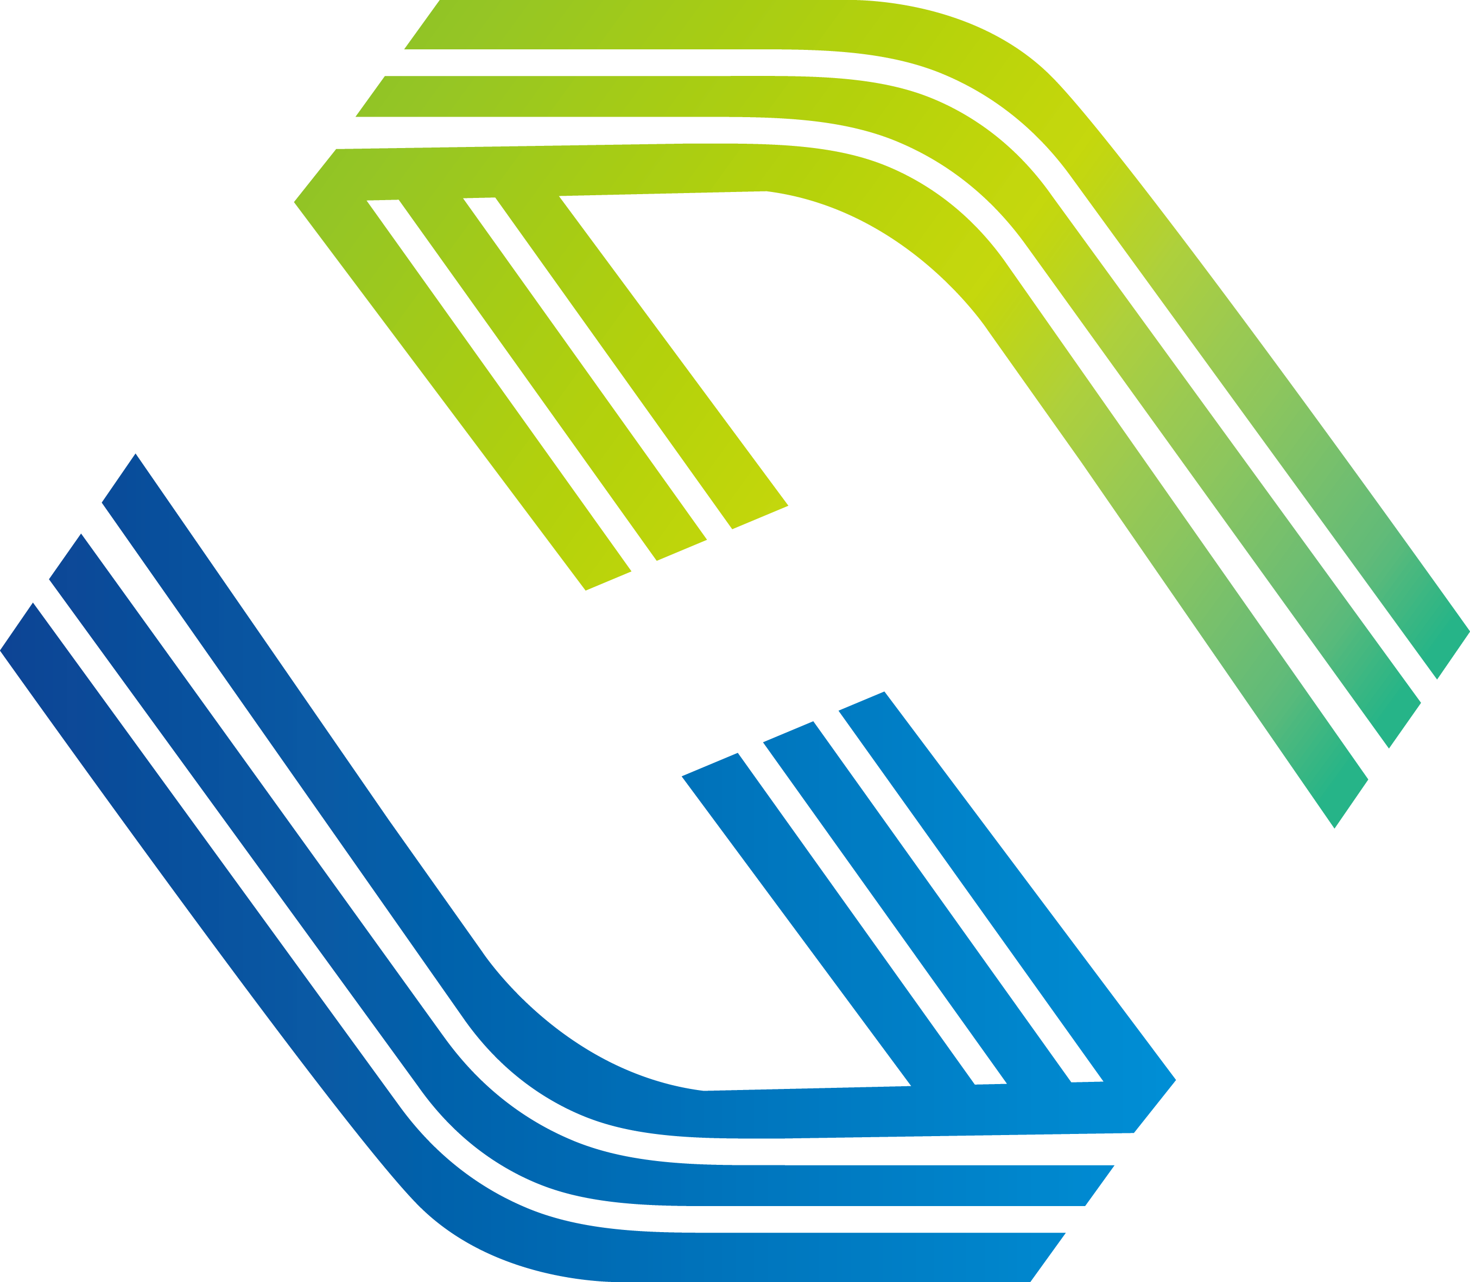

建设项目环境影响报告表
（污染影响类）

项目名称： 临渭区交斜镇再生资源回收利用项目
建设单位：渭南聚力泰再生资源回收有限公司
编制日期：2021年4月1日

中华人民共和国生态环境部制

